附件2

图书馆已购电子书平台简介及使用指引

**1.掌阅精选电子书**

掌阅精选容覆盖多个国内外图书大奖，平台包含10万+电子书，50万集听书，书籍资源覆盖时政、社科、经管、文学、科技、艺术等21个领域，细分为政治、党建、文学、法律、经济、管理、历史、亲子等60个分类。专业图书品类齐全覆盖文学、哲学、法学、经管、计算机工程、数学、化学、物理、通信工程、土木工程、建筑、考古、外语等高校学科，满足读者学习与成长，老师教学与研究，以及两类群体应对考试、考级、考证等实际需求。除专业学科定制化书单外，同时提供通识类相关图书，提升读者群体的综合素质。

首次使用需在校园网IP内注册，电脑端或连接校园网WIFI的手机微信端均可注册，注册完成后可通过个人账号实现校外访问。

（1）PC端：登录我校图书馆主页—电子资源—中文数据库—掌阅精选电子书，点击右上角“登录”按钮（初次登录选择“注册”）输入“个人手机号+验证码”登录成功后，即可免费在线阅读。

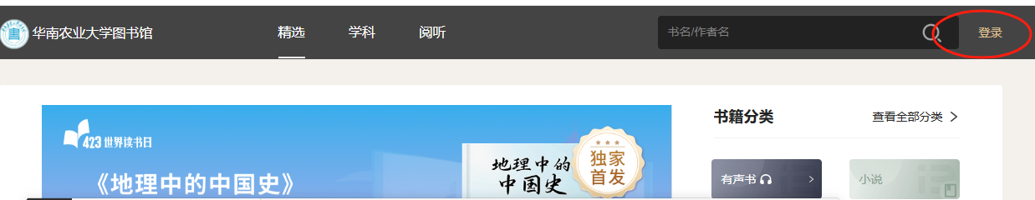

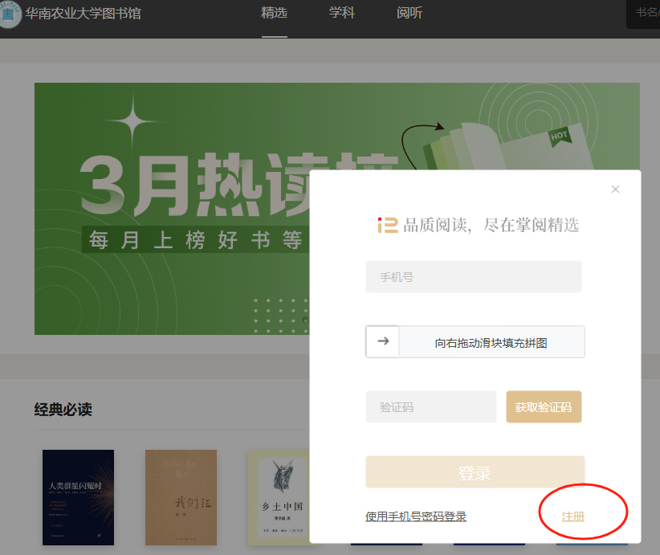

（2）手机微信扫描下方二维码

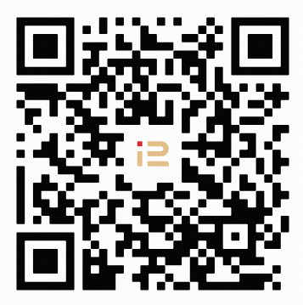

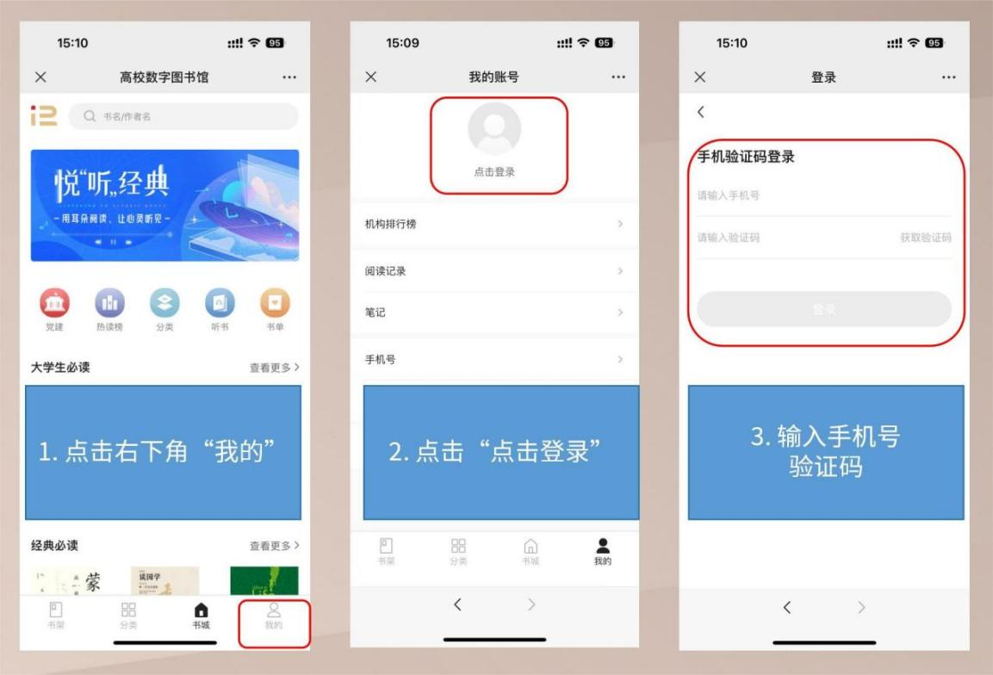进入到掌阅精选个人页，点击“点击登录”，之后输入“个人手机号+验证码”注册、登录成功后，即可使用。

扫描下方二维码下载并打开掌阅精选APP，通过注册时使用的手机号登录即可。（注：使用App的用户需要在H5或PC端注册后才能正常使用APP）。

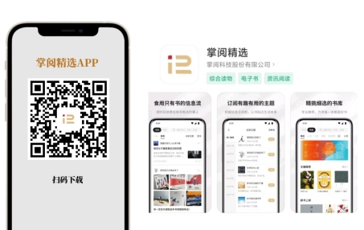

**2.中文在线书香中国电子书**

书香中国是集阅读、学习、互动于一体的互联网数字图书馆，包括10万余种正版电子书、3万余集有声书、近千种期刊内容，涵盖哲学、经济学、法学、教育学、工学、文学、历史学等十三大学科门类以及各大专业，图书占比相对均衡，能满足不同专业师生的相应需求。其中大奖书系包括茅盾文学奖、“五个一工程”奖、中华优秀出版物奖、文津图书奖、诺贝尔文学奖等获奖系列作品；有巴金、周梅森、阿来、刘醒龙、熊召政、刘慈欣等2000余名家作者的作品。

在校园网Ip范围内使用PC端或微信端注册账号后，可任何地点在PC端、微信端、app端登录使用

（1）PC端：登录我校图书馆主页—电子资源—中文数据库—中文在线书香中国，点击右上角“注册”按钮，注册成功后登录即可使用。



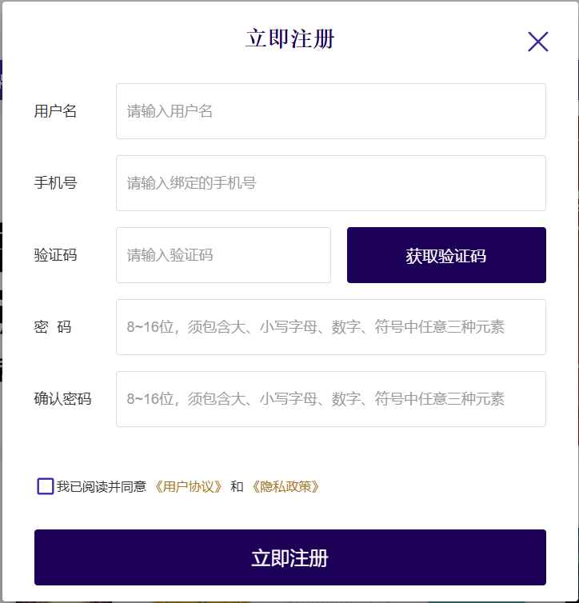

（2）手机微信端：关注华南农业大学图书馆微信公众号—电子资源—书香华农，点击右下角“我的”按钮，选择右上角“注册”选项，输入个人信息注册成功后，登录即可使用。

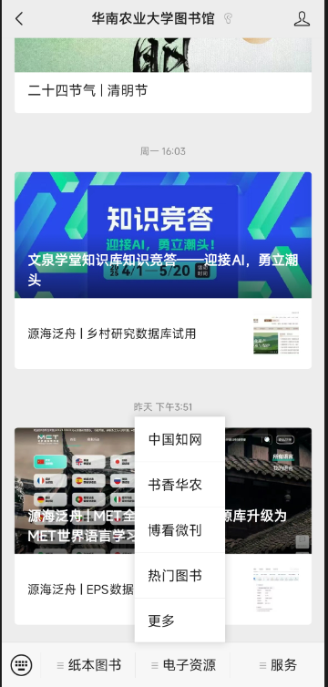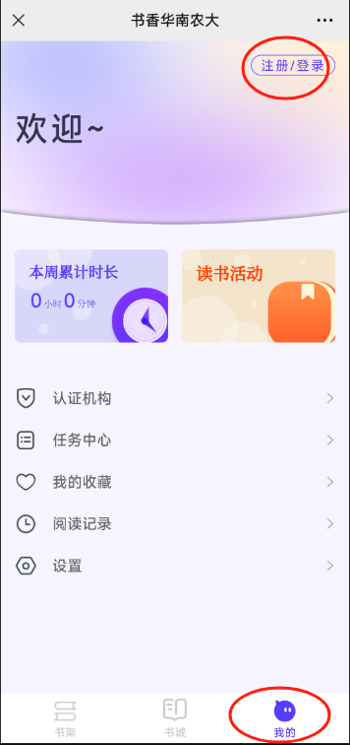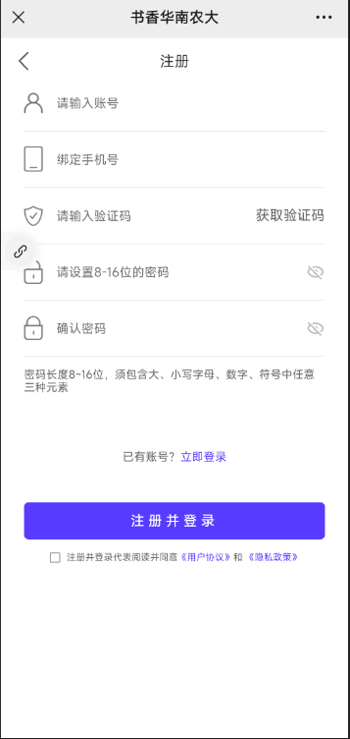

（3）微书房APP端

扫描下方APP下载安装二维码或进入手机应用商城搜索下载安装微书房，然后登录在已经注册成功的账号即可使用。



温馨提示：以上活动平台首次登录，请一定要以校园网IP身份进行认证绑定和登录，成功绑定我校读者身份登录之后均可直接登录（无需校园网IP）免费使用电子书资源。

**3.文泉学堂知识库**

文泉学堂知识库以清华大学出版社联合29家大学出版社近10年的正版电子书资源为基础，聚合多媒体附件和特色课程内容资源，内嵌教师服务功能。知识库包括专著、教材、专业学科知识电子图书超过6万多种，SciOpen版块46种期刊，多媒体附件和课件20多万个，专业在线课程50门。

(1)登录我校图书馆主页—电子资源—中文数据库—清华大学出版社-文泉学堂知识库，即可使用。建议使用谷歌、火狐浏览器。在使用360、猎豹、QQ等国内浏览器时，请开通极速模式。

(2)师生用户在我校IP地址范围内访问电子书，无需登录个人账号，如注册和登录个人账号，可实时同步个人阅读和学习数据。

(3)学术文献和大众阅读资源没有并发用户限制，教材类电子书资源限定5个并发用户。

(4)教学服务功能：用户通过实名教师身份认证后，即可下载丰富的教材教参配套课件；可申请教材纸质样书。

教师认证流程：注册并登录个人帐号→点击网页右上角“教学服务”模块→点选“教师认证”→填写相关信息并上传有效教师凭证→信息提交后2-4个工作日内会给予资格审核结果。

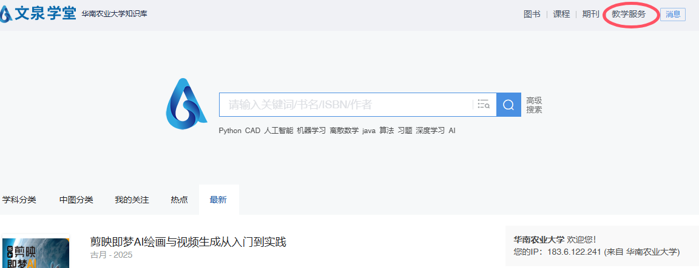

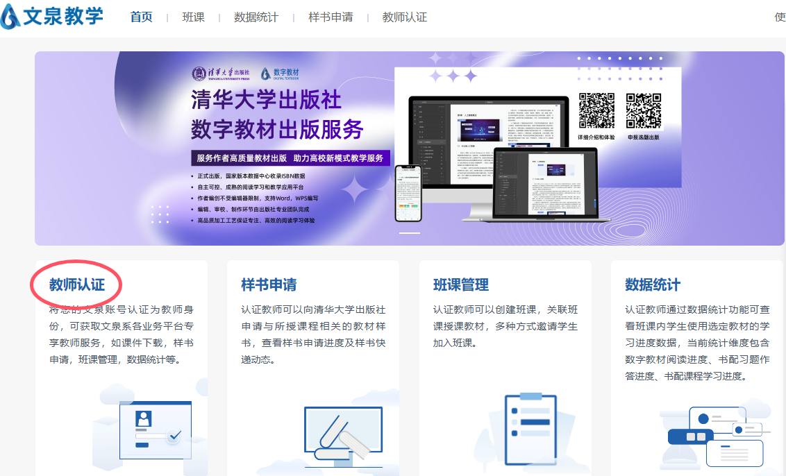

免费教学资源：登录个人账户(通过教师认证的帐号)→进入图书详细页→点击“教学资源”可以免费下载教学资源（电子教案、教学课件、教学案例、例题习题等）但并不是每本书都有资源，以图书出版时是否配套资源为准。

免费样书申请: 登录个人账户(通过教师认证的帐号)→点击网页右上角“教学服务”模块→点击“样书申请”→在样书页面阅览并勾选取所需样书→点击“提交”→设定邮件地址和收件人信息。（每个教师帐号半年内可以免费申请3本样书）。

**4.超星电子图书（汇雅电子图书）**

超星电子图书包含中文电子图书138多万种，是国内最大的中文电子图书网站，内容涉及计算机、政治、经济、文学、艺术、数学、工业技术、生物科学、医学等二十多个大类。提供检索功能及分类索引，可在线阅读全文。阅读时，可检索、识别、打印、下载所需的全文图书。

(1)登录我校图书馆主页—电子资源—中文数据库—超星电子图书，即可使用。师生用户在我校IP地址范围内访问电子书，无需登录个人账号，如注册和登录个人账号，可实时同步个人阅读和学习数据。

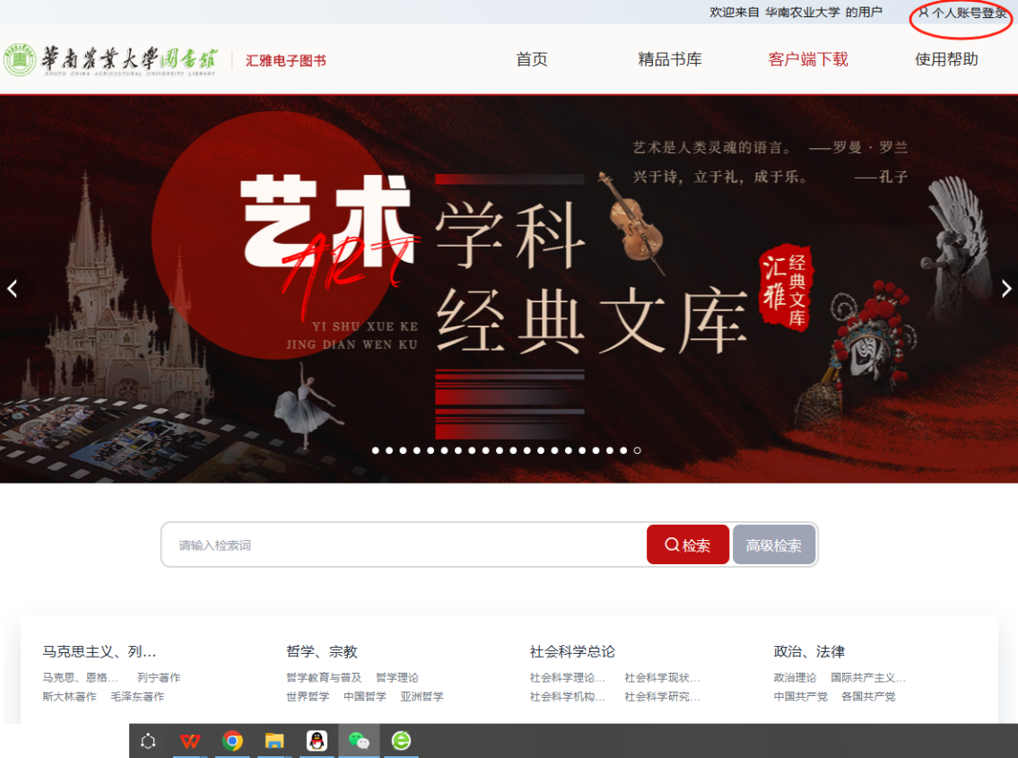

（2）下载图书需先安装超星阅读器客户端。

